【超临界多源多元热流体反应器】采购需求

**（一）采购标的需实现的功能或者目标**

本项目采购超临界多源多元热流体反应器（以下简称反应器）1套。反应器包含筒体、端盖、预热组件等本体部件以及搅拌器、膨胀节、相关仪表阀门等辅助设备。反应器输出多源热流体压力为25~26MPa，温度490±5℃，流量850~900kg/h。反应器及辅助设备、设备撬装、吊点等需按照取得CCS认证并满足出海条件的相关要求。设备上所有照明、仪表、阀门等电气部件防爆等级不低于ExdⅡBT4。

**（二）为落实政府采购政策需满足的要求**

1.根据《政府采购促进中小企业发展管理办法》（财库【2020】46号）规定，本项目采购标的为中小型企业制造、承建或承接的，投标人应提供办法规定的《中小企业声明函》，否则不得享受相关中小企业扶持政策。投标人应对提交的中小企业声明函的真实性负责，提交的中小企业声明函不真实的，应承担相应的法律责任。

本项目采购标的对应的《中小企业划型标准规定》所属行业为： 工业 。

2. **□ 本采购项目允许进口产品参加。**

**（说明：请项目单位根据采购实际情况在“□”中打勾（☑）。未进行勾选的，视为只接受本国产品参加）**

**二、采购标的需执行的国家相关标准、行业标准、地方标准或者其他标准、规范：**

采购项目中所含的投标产品及制造商应符合国家有关部门规定的相应技术、计量、节能、安全和环保法规及标准，如国家有关部门对投标产品或其制造商有强制性规定或要求的，投标产品或其制造商必须符合相应规定或要求，投标人须提供相关证明文件的复印件。

1. 《中华人民共和国安全生产法》
2. 《海洋石油安全生产规定》
3. 《海上固定平台安全规则2000》
4. CCS通函：“关于海工产品的持证要求”
5. 《海洋石油工程制图规范》
6. 《危险废物鉴别标准 浸出毒性鉴别（GB 5085.3-2007）》
7. 《海洋石油平台电气设备防护、防爆等级要求》
8. 《色漆和清漆-海上平台及相关结构用防护涂料体系的性能要求》
9. 《压力容器 第3部分-设计（GB150.3-2011）》
10. 《现场设备、工业管道焊接工程施工及验收规范（GB50236-2019 0）》
11. 《压力容器 第2部分:材料（GB150.2-2011）》
12. 《金属材料实验室均匀腐蚀全浸试验方法（JB/T 7901-1999） 》
13. 《高温或高压环境中或高温高压环境中的腐蚀试验（ASTM G111-97(2018) ）》

**三、采购标的概况**

（一）采购项目名称： 超临界多源多元热流体反应器

（二）采购数量及计量单位： 1套

（三）最高限价：人民币 539万元。

（四）交付时间：合同签订后 210 天内。

（五）交付地点： 天津市滨海新区渤海石油路688号增产技术公司 。

（六）付款进度安排： 设备生产完成/发货前支付70%、到货并验收合格后支付20%、质保一年后支付10% 。

**四、采购标的需满足的质量、安全、技术规格、物理特性等要求：**

反应器由本体部件与辅助设备两部分组成，反应器本体部件包括但不限于筒体、端盖等；辅助设备包括但不限于温度变送器、压力变送器、料位开关、安全阀、搅拌器、膨胀节、预热器、点火棒等。设备上所有电气部件防爆等级不低于ExdⅡBT4。详细功能及参数要求如下。

**4.1 反应器本体主要指标参数**

（1）反应器内过流介质工作压力：25~26MPa

（2）反应器出流介质工作温度：490±5℃

（3）反应器内过流介质流量： 850~900kg/h

（4）反应器主体材质：设备壳体主体材质包括但不限于12Cr2Mo1V Ⅳ、20MnMoNb Ⅳ、N06625等同规格或以上规格锻件。各锻件与过流介质接触部分要求采用堆焊N06625，堆焊厚度≥5mm。

（5）反应器主体上设置温井结构，将温度传感器与高压介质隔离。

（6）反应器设置保温层，保温层材料选用气凝胶绝热毡等材料，外表面温度＜50℃。

**4.2 反应器辅助设备主要指标参数**

4.2.1反应器辅助设备包括预热器、温度变送器、压力变送器、料位开关、安全阀、平衡阀、搅拌器、膨胀节、扶正器等设备，用于实现燃料预热，温度、压力测量，超压保护，压力平衡，在线脱/排盐，消纳热膨胀，定位扶正等功能。辅助设备上所有电气部件防爆等级不低于ExdⅡBT4。

4.2.2反应器辅助设备与过流介质接触的部分要求采用耐腐蚀及机械性能不低于C276、N06625的材料。所述温度、压力、料位变送器以及点火棒、搅拌器等设备的编号如下图所示。

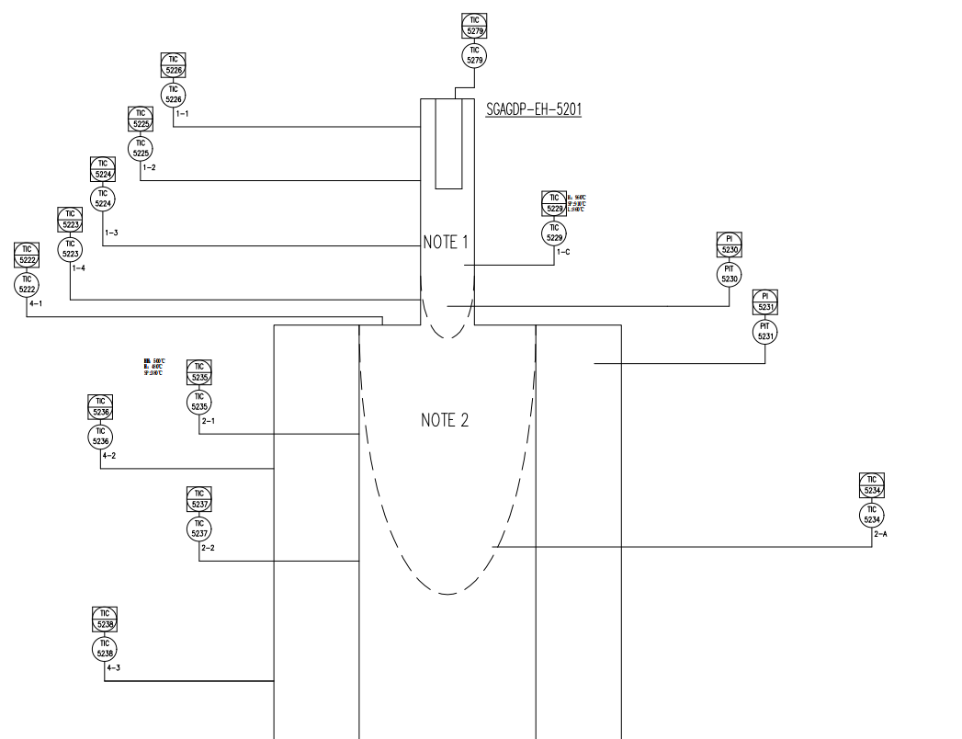

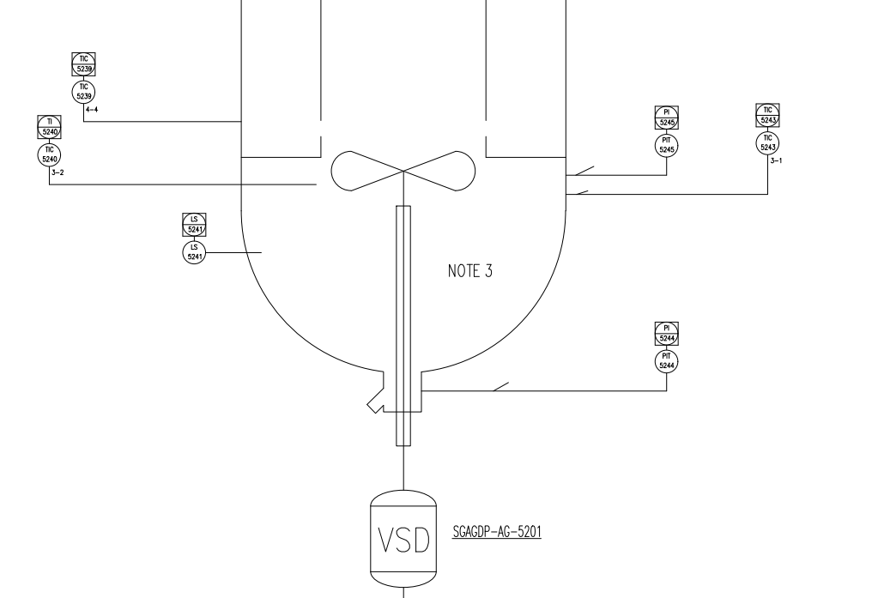

4.2.3温度变送器主要参数：

（1）反应器上包含流体温度测点、壁面温度测点两类温度测点，温度变送器均采用k型温度变送器，精度±1.5℃，采用4~20mA信号通信与就地显示。

（2）流体温度测点处温度变送器共计3个，壁面温度测点处温度变送器共计11个。

（3）流体温度测点处温度变送器测量范围0~1000℃。一级燃烧室、过滤器处流体温度测点温度变送器探杆直径≤6mm，二级燃烧室流体温度测点温度变送器探杆直径≤3mm。

（4）向火侧壁面温度变送器测量范围为0~800℃，探杆直径小于等于3mm；承压壁壁面温度测点测量范围为0~500℃，探杆直径小于等于6mm。

4.2.4压力变送器主要参数：

（1）压力变送器共计4个，采用膜片式压力变送器，精度0.5级，测量范围0~30MPa，采用4~20mA信号通信与就地显示。

（2）压力变送器过流介质温度450~550℃，配冷凝管。

4.2.5料位开关主要参数：

采用音叉料位开关，介质压力25~26MPa，介质温度465~550℃，数量1个。

4.2.6安全阀主要参数：

（1）安全阀1数量1个，接口规格DN25，工作压力26MPa，工作温度525~550℃，材质800、N06625或以上规格材料。

（2）安全阀2数量1个，接口规格DN25，工作压力26MPa，工作温度490~550℃，材质800、N06625或以上规格材料。

4.2.7平衡阀主要参数：

平衡阀数量1个，接口规格DN25，工作压力26MPa，工作温度500~550℃，两侧压差超过10kPa自动动作，材质800、N06625或以上规格材料。

4.2.8搅拌器：

搅拌器包含搅拌轴、变频电机、搅拌桨叶、螺旋等结构，工作压力25~26MPa，工作温度500~600℃。搅拌轴直径50mm，搅拌桨叶外径350mm，螺旋外径79.9mm，框式搅拌器直径500mm。搅拌器转速12r/min左右，可变频调节。

4.2.9膨胀节：

膨胀节工作温度500~550℃，形变量≥12mm，材质为inconel 625。

4.2.10点火棒：

点火棒工作直径10mm，棒体长度367mm，发热段长度100mm，压力25~26MPa，功率400W，点火棒内置一个温度测点，监测点火棒外表面温度。点火棒与反应器以螺纹等形式密封连接，数量2个。

4.2.11预热器：

预热器采用N06625管道盘绕形成，管道尺寸φ22×6mm，盘绕直径666mm，盘绕层数20层。工作压力25~26MPa，工作温度500~600℃。

4.2.12扶正器：

扶正器由4个弧形板组成，材质为N06625，单个弧形板长度620mm，厚度3mm，宽度20mm。

**4.3 其它要求**

（1）认证要求：反应器及辅助设备、设备撬装、吊点需按照取得CCS认证并满足出海条件的相关要求进行设计、制造、认证和检验，中标方提供CCS认证证书及相关认证资料。

（2）电气设备要求：设备上所有照明、仪表、阀门等电气部件防爆等级不低于ExdⅡBT4。

（3）备品备件要求：反应器中涉及的易损易耗件，例如八角垫圈、密封垫圈等，至少提供3套。

（3）运输要求：设备整体出厂，运输至采购人指定地点（暂定为天津市，如有变动，以采购人实际指定地点为准，费用包含在总费用中），运输支架需满足设备出海要求以及设备在钻井平台上整体立式吊装要求。

（4）安装、调试指导要求：在设备安装/调试/使用初期阶段，中标方工程师负责现场技术保障（包括陆上、海上调试），并负责对操作人员进行技术培训。

**五、采购标的需满足的服务标准、期限、效率等要求**

1. 质保期： ≥1 年，质保期内免费维保≥2次/年。质保期满后，仍需提供专业维修服务，投标人在投标文件中需注明维修服务单项报价。
2. 服务响应时间：接到维修电话后4小时内给予明确答复，8小时内到达现场维修。维修人员到现场后若问题特殊无法现场修复的，供货方需在24小时内给出合理解决方案。
3. 培训要求：提供培训电子资料及视频；供方免费为用户培训至少 2 名操作人员进行为期至少 2 天的现场操作培训以及应用培训，保证用户掌握有关设备的使用、维护、管理和应用等工作要求。不定期的免费提供相关设备应用方面的技术咨询等。

**六、采购标的的履约验收标准**

|  |  |  |  |
| --- | --- | --- | --- |
| 现场的检验指标及方法 | | | |
| 序号 | 功能或指标 | 验收或测试方法 | |
| **项目建设单位验收要求：** | | | |
| 1 | 货物外包装与外观无损伤 | 现场核查 | |
| 2 | 货物配置、包括备品备件、耗品耗材等提供齐全，货物实物品牌、规格、型号、配置数量与采购结果、合同约定相符。 | 依据《合同》及其附件（包括但不限于《采购需求》《供应商投标（响应）文件》《投标澄清函》《技术协议》等）约定，现场核查。 | |
| 3 | 所有功能和指标参数（包括边界极限值）达到采购结果合同约定要求。 | 依据《合同》及其附件（包括但不限于《采购需求》《供应商投标（响应）文件》《投标澄清函》《技术协议》等）约定，现场测试，供应商应提供《产品出厂检测报告》《产品合格证书》和根据合同约定提供《第三方检测报告》。 | |
| 4 | 提供《培训视频》影像资料 | 现场核查 | |
| 5 | 验证测试设备的运行稳定性 | 试运行验证测试设备运行稳定达标 | |
| 6 | 《供应商货物类项目完工报告》《项目建设单位货物类项目完工自验收报告》《项目建设单位货物类项目完工自验收报告》《第三方检测报告》等与验收相关的材料由项目建设单位妥善保管存档。 | | |
| **学校验收复核要求：** | | | |
| 1 | 项目建设单位填写《学校采购货物类项目验收复核申请表》 | | |
| 2 | 提供《供应商货物类项目完工报告》 | | |
| 3 | 提供《项目建设单位货物类项目完工自验收报告》 | | |
| 4 | 学校组织验收专家组现场复核供应商与项目建设单位货物到货完工验收完成情况 | | |
| 验收时是否需要供应商提供样品 | | 是□ | 否☑ |
| 验收时是否需供应商提供必要的其他设备 | | 是□ | 否☑ |
| 除现场验收外，需提供的其他验收要求 | | | |
| 除现场验收外，是☑否□需提供第三方检测报告 | | 对于检测机构的要求：国家正规检测机构，出具的检测报告由验收复核专家认可之后作为验收复核通过的主要依据。  对于检测执行标准的要求：各项检测项目标准以检测机构按照行业相关要求最新适用并执行的标准为准。 | |